Trường: ………………………...  Tổ: TOÁN  Ngày soạn: ………………………  Tiết: | Họ và tên giáo viên: ……………………………  Ngày dạy đầu tiên:……………………………….

BÀI 3: MỘT SỐ PHƯƠNG TRÌNH LƯỢNG GIÁC THƯỜNG GẶP
Môn học/Hoạt động giáo dục: Toán – ĐS&GT: 11
Thời gian thực hiện: ..... tiết

I. MỤC TIÊU
1. Kiến thức
- Củng cố định nghĩa và phương pháp giải các phương trình lượng giác cơ bản.
- Nắm được khái niệm và phương pháp giải các phương trình bậc nhất, bậc hai đối với một hàm số lượng giác, phương trình bậc nhất đối với và , phương trình thuần nhất đối với và .
- Biết giải phương trình bậc nhất đối với một hàm số lượng giác; biết biến đổi một số phương trình lượng giác về phương trình bậc nhất, bậc hai đổi với một hàm số lượng giác, phương trình bậc nhất đối với và , phương trình thuần nhất đối với và nhờ các công thức lượng giác.
2. Năng lực
- Năng lực tự chủ và tự học: Học sinh xác định đúng đắn động cơ thái độ học tập; tự đánh giá và điều chỉnh được kế hoạch học tập; tự nhận ra và khắc phục sai sót.
- Năng lực giao tiếp và hợp tác: Tiếp thu kiến thức trao đổi học hỏi bạn bè thông qua hoạt động nhóm; có thái độ tôn trọng, lắng nghe, có phản ứng tích cực trong giao tiếp. Xác định nhiệm vụ của nhóm, trách nhiệm của bản thân đưa ra ý kiến đóng góp hoàn thành nhiệm vụ của chủ đề.
- Năng lực giải quyết vấn đề Toán học: Phát hiện ra các bài toán thực tế liên quan đến phương trình lượng giác thường gặp.
- Năng lực sử dụng các công cụ Toán học: Sử dụng các phần mềm toán học để giải phương trình lượng giác.
- Năng lực sử dụng ngôn ngữ Toán học: Chuyển bài toán thực tế về bài toán giải phương trình lượng giác.
3. Phẩm chất
- Chăm học: Chăm chỉ tích cực xây dựng bài, chủ động chiếm lĩnh kiến thức theo sự hướng dẫn của GV.
- Trung thực: Năng động, trung thực, sáng tạo trong quá trình tiếp cận tri thức mới có tinh thần hợp tác xây dựng cao.
- Trách nhiệm: Rèn luyện tính cẩn thận, chính xác; có trách nhiệm cao trong quá trình làm việc nhóm.
II. THIẾT BỊ DẠY HỌC VÀ HỌC LIỆU
- Sách giáo khoa, bảng phụ, phiếu học tập, máy chiếu.
III. TIẾN TRÌNH DẠY HỌC :
1. HOẠT ĐỘNG 1: MỞ ĐẦU
a) Mục tiêu: Giới thiệu bài toán thực tế dẫn đến nhu cầu giải phương trình bậc nhất đối với một hàm số lượng giác.
b) Nội dung: GV hướng dẫn, tổ chức cho HS tìm tòi các bài toán thực tế liên quan đến nhu cầu giải phương trình bậc nhất đối với hàm số lượng giác.
c) Sản phẩm:
Dự kiến câu trả lời của HS
Nhóm 1- Mùa xuân ở hội Lim (tỉnh Bắc Ninh) thường có trò chơi đu. Khi người chơi đu nhún đều , cây đu sẽ đưa người chơi đu dao động qua lại vị trí cân bằng. Nghiên cứu trò chơi này, người ta thấy khoảng cách h (tính bằng mét) từ người chơi đu đến vị trí cân bằng được biểu diễn qua thời gian t ( và tính bằng giây) bởi hệ thức với . Ta quy ước rằng khi vị trí cân bằng ở phía sau lưng người chơi đu và trong trường hợp trái lại.
Tìm các thời điểm trong vòng 2 giây đầu tiên mà người chơi đu ở xa vị trí cân bằng nhất.
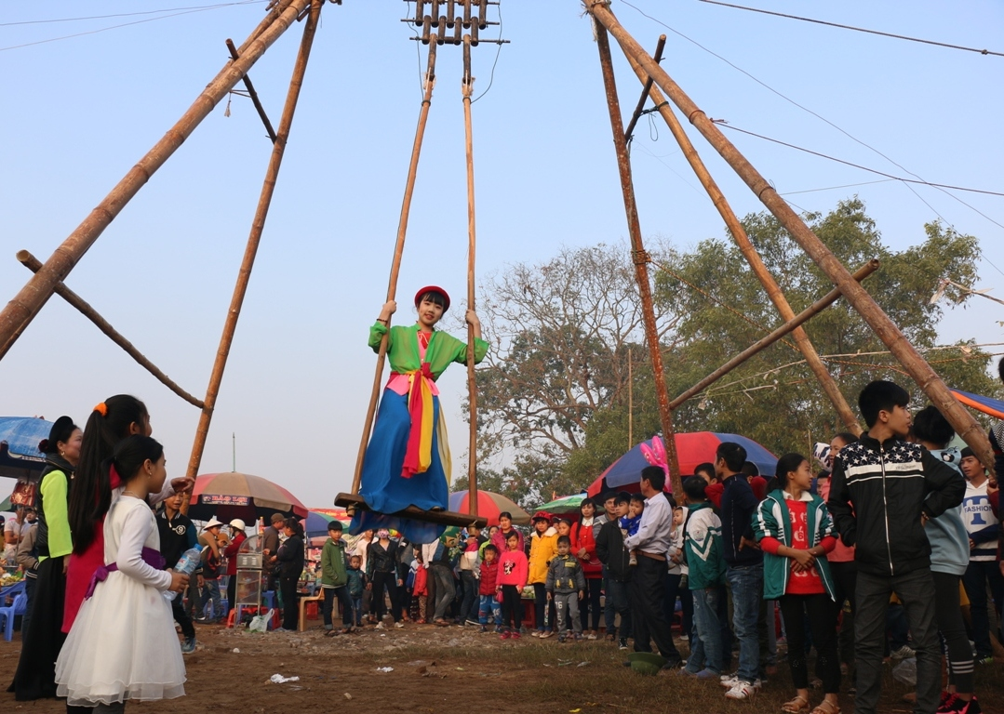
Lời giải
Người chơi đu ở xa vị trí cân bằng nhất khi
Ta có:
Vì nên
+ Với thì
+ Với thì
Vậy trong giây đầu tiên người chơi đu ở xa vị trí cân bằng nhất vào các thời điểm giây và giây.
Nhóm 2: Một chiếc guồng nước có dạng hình tròn bán kính 2,5m ; trục của nó đặt cách mặt nước 2m . Khi guồng quay đều , khoảng cách (mét) từ một chiếc gầu gắn tại điểm của guồng đến mặt nước được tính theo cao công thức , trong đó
Với là thời gian quay của guồng , tính bằng phút; ta quy ước rằng khi gầu ở trên mặt nước và khi gầu ở dưới nước. Hỏi
a) Khi nào thì chiếc gầu ở vị trí thấp nhất?
b) Khi nào thì chiếc gầu ở vị trí cao nhất?
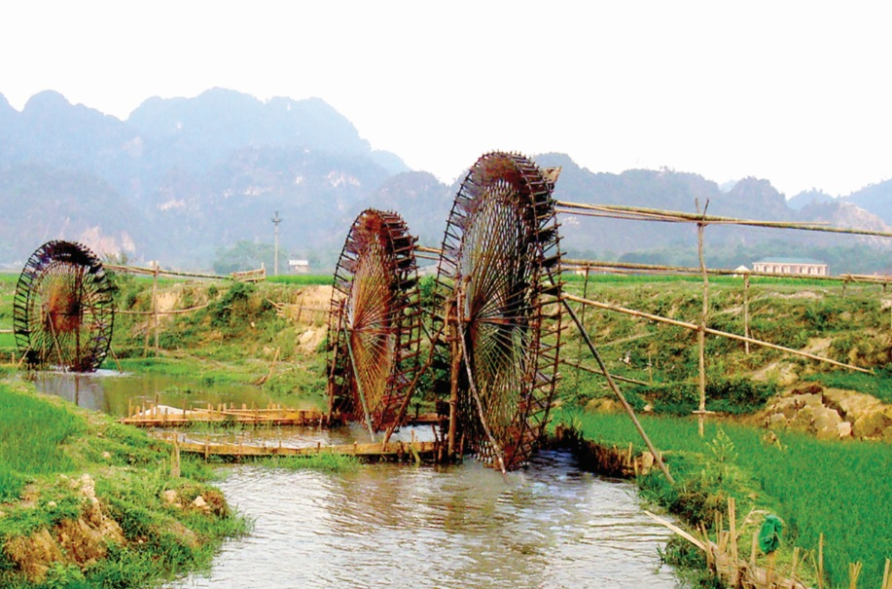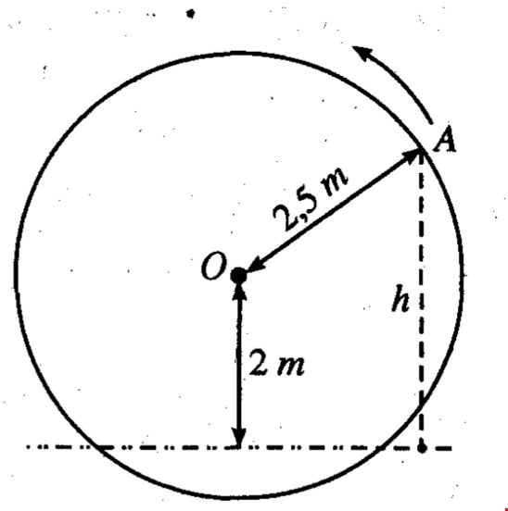
Lời giải
a) Chiếc gầu ở vị trí thấp nhất khi
Vậy chiếc gầu ở vị trí thấp nhất tại các thời điểm phút, phút, phút,…
b) Chiếc gầu ở vị trí cao nhất khi
Vậy chiếc gầu ở vị trí cao nhất tại các thời điểm phút, phút, phút,…

d) Tổ chức thực hiện:
Chuyển giao | GV nêu nhiệm vụ cho HS về nhà tìm hiểu phương trình bậc nhất đối với hàm số lượng giác và các bài toán thực tế liên quan.
Thực hiện | HS về nhà tìm hiểu các bài toán thực tế liên quan đến phương trình bậc nhất với hàm số lượng giác tìm hiểu được
Báo cáo | Báo cáo dưới hình thức powerpoint  + Bài toán thực tế:  + Đưa ra phương trình bậc nhất đối với lượng giác để giải quyết bài toán.
Đánh giá, nhận xét | - GV đánh giá thái độ làm việc, phương án trả lời của học sinh, ghi nhận và tổng hợp kết quả.  - Dẫn dắt vào bài mới: Trong thực tế, còn có rất nhiều các tình huống đưa đến việc chúng ta phải giải phương trình bậc nhất đối với hàm số lượng giác.

2. HOẠT ĐỘNG 2: HÌNH THÀNH KIẾN THỨC MỚI
I. Phương trình bậc nhất đối với một hàm số lượng giác
a) Mục tiêu: Học sinh nắm được khái niệm phương trình bậc nhất đối với một hàm số lượng giác, giải được các phương trình này và phương trình đưa về phương trình bậc nhất đối với một hàm số lượng giác.
b) Nội dung: GV yêu cầu học sinh đọc SGK và trả lời các câu hỏi sau
H1. Định nghĩa phương trình bậc nhất một ẩn? Từ đó suy ra định nghĩa phương trình bậc nhất đối với một hàm số lượng giác?
H2. Nêu cách giải phương trình bậc nhất một ẩn? Từ đó áp dụng giải các phương trình sau:
a) $2\text{sin}x−3=0$
b)$\sqrt{3}\text{tan}x+1=0$
H3. Từ cách giải các phương trình trên đưa ra cách giải tổng quát cho phương trình bậc nhất đối với một hàm số lượng giác? Áp dụng giải các phương trình sau:
a)
b)
H4. Gợi ý hướng giải cho hai phương trình sau:
a)
b)
c) Sản phẩm:
1. Định nghĩa
Phương trình bậc nhất đối với một hàm số lượng giác là phương trình có dạng .
trong đó là các hằng số và là một trong các hàm số lượng giác.
HĐ 1 (SGK tr 29) Giải các phương trình
a) suy ra phương trình đã cho vô nghiệm.
b)$\sqrt{3}\text{tan}x+1=0$, .
2. Cách giải Đưa phương trình bậc nhất về phương trình lượng giác cơ bản để giải với ta có .
Ví dụ 2
a) nên phương trình vô nghiệm.
b) .
3. Phương trình đưa về phương trình bậc nhất đối với một hàm số lượng giác
Cách giải: Dùng các công thức biến đổi lượng giác đã học ở lớp 10 để đưa phương trình về dạng phương trình bậc nhất đối với một hàm số lượng giác và giải.
Ví dụ 3
a)
.
b)

d) Tổ chức thực hiện
Chuyển giao | - GV đưa ra các câu hỏi để học sinh suy nghĩ và trả lời rồi chính xác hóa lại các câu hỏi đó.  - HS: Tiếp thu định nghĩa, trả lời các câu hỏi. Thực hiện ví dụ củng cố.
Thực hiện | - HS thảo luận nhóm 2 bàn thực hiện nhiệm vụ.  - GV quan sát, theo dõi các nhóm. Giải thích câu hỏi nếu các nhóm chưa hiểu nội dung các vấn đề nêu ra.
Báo cáo thảo luận | - Các nhóm hoàn thiện câu trả lời về cách giải phương trình bậc nhất đối với một lượng giác và phương trình đưa về phương trình bậc nhất đối với một hàm số lượng giác.  - Giáo viên gọi học sinh lên bảng làm bài và yêu cầu hs dưới lớp nhận xét bài làm, chính xác hóa bài làm cho bạn.  - Hs làm bài và nhận xét bài bạn
Đánh giá, nhận xét, tổng hợp | - GV nhận xét thái độ làm việc, phương án trả lời của học sinh, ghi nhận và tuyên dương nhóm học sinh có câu trả lời tốt nhất.  - Trên cơ sở câu trả lời của học sinh, GV bổ sung, kết luận.

II. Phương trình bậc hai đối với một hàm số lượng giác
a) Mục tiêu: Học sinh nắm được khái niệm phương trình bậc hai đối với một hàm số lượng giác, giải được các phương trình này và phương trình lượng giác đưa về bậc hai đối với một hàm số lượng giác.
b) Nội dung: GV yêu cầu học sinh đọc SGK và trả lời các câu hỏi sau
H1. Định nghĩa phương trình bậc hai một ẩn? Từ đó suy ra định nghĩa phương trình bậc hai đối với một hàm số lượng giác? Cho ví dụ?
H2. Nêu cách giải phương trình bậc hai một ẩn? Từ đó áp dụng giải các phương trình sau:
a) $3{\text{cos}}^{2}x−5\text{cos}x+2=0$
b) $3{\text{tan}}^{2}x−2\sqrt{3}\text{tan}x+3=0$
H3. Từ cách giải các phương trình trên đưa ra cách giải tổng quát cho phương trình bậc hai đối với một hàm số lượng giác? Áp dụng giải phương trình sau:
H4. Nhắc lại các hằng đẳng thức lượng giác cơ bản, công thức cộng, công thức nhân đôi, công thức biến tích thành tổng.
H5. Gợi ý hướng giải cho ba phương trình sau:
a)
b)
c)
c) Sản phẩm:
1. Định nghĩa
Phương trình bậc hai đối với một hàm số lượng giác là phương trình có dạng .
trong đó là các hằng số và là một trong các hàm số lượng giác.
Ví dụ 4
a) $3{\text{cos}}^{2}x−5\text{cos}x+2=0$
Đặt , điều kiện .
Ta đưa phương trình về dạng: (thỏa mãn điều kiện)
+) Với .
+) Với .
Đáp án .
b) $3{\text{tan}}^{2}x−2\sqrt{3}\text{tan}x+3=0$
Đặt ta đưa phương trình về dạng: , phương trình này vô nghiệm nên phương trình đã cho cũng vô nghiệm.
2. Cách giải Đặt biểu thức lượng giác làm ẩn phụ và đặt điều kiện cho ẩn phụ (nếu có) rồi giải phương trình lượng giác theo ẩn phụ này. Cuối cùng, ta đưa về việc giải các phương trình lượng giác cơ bản..
Ví dụ 5
Đặt điều kiện ta được phương trình bậc hai theo là
Với ..
3. Phương trình đưa về phương trình bậc nhất đối với một hàm số lượng giác
Cách giải: Dùng các công thức biến đổi lượng giác đã học ở lớp 10, nhất là công thức góc nhân đôi để đưa phương trình về dạng phương trình bậc hai đối với một hàm số lượng giác và giải.
Ví dụ
a)
b)
Điều kiện của phương trình là .
Với điều kiện trên thì
Đặt ta đưa phương trình về :
(thỏa mãn điều kiện)
Suy ra
c)
TH1: Nếu thay vào phương trình ta có: (vô lí)
TH2: Nếu chia cả hai vế cho ta có

d) Tổ chức thực hiện
Chuyển giao | - GV đưa ra các câu hỏi để học sinh suy nghĩ và trả lời rồi chính xác hóa lại các câu hỏi đó.  - HS: Tiếp thu định nghĩa, trả lời các câu hỏi. Thực hiện ví dụ củng cố.
Thực hiện | - HS thảo luận nhóm 2 bàn thực hiện nhiệm vụ.  - GV quan sát, theo dõi các nhóm. Giải thích câu hỏi nếu các nhóm chưa hiểu nội dung các vấn đề nêu ra.
Báo cáo thảo luận | - Các nhóm hoàn thiện câu trả lời về cách giải phương trình bậc hai đối với một lượng giác và phương trình đưa về phương trình bậc hai đối với một hàm số lượng giác.  - Giáo viên gọi học sinh lên bảng làm bài và yêu cầu hs dưới lớp nhận xét bài làm, chính xác hóa bài làm cho bạn.  - Hs làm bài và nhận xét bài bạn
Đánh giá, nhận xét, tổng hợp | - GV nhận xét thái độ làm việc, phương án trả lời của học sinh, ghi nhận và tuyên dương nhóm học sinh có câu trả lời tốt nhất.  - Trên cơ sở câu trả lời của học sinh, GV bổ sung, kết luận.

III. Phương trình bậc nhất đối với và
a) Mục tiêu: Học sinh nắm được công thức biến đổi biểu thức , biết áp dụng công thức biến đổi này để giải phương trình dạng .
b) Nội dung: GV yêu cầu học sinh đọc SGK và trả lời các câu hỏi sau
H1. Nêu các công thức cộng lượng giác, dựa vào các công thức cộng lượng giác đã học chứng minh rằng
a)
b)
H2. Từ chứng minh trên hay đưa ra công thức tổng quát với biểu thức
H3. Từ đó đưa ra phương pháp giải phương trình
H4. Áp dụng giải các phương trình sau:
a)
b)
c) Sản phẩm:
1. Công thức biến đổi biểu thức
Nhắc lại các công thức cộng
Với có $a\text{sin}x+b\text{cos}x=\sqrt{a^{2}+b^{2}}\left(\frac{a}{\sqrt{a^{2}+b^{2}}}\text{sin}x+\frac{b}{\sqrt{a^{2}+b^{2}}}\text{cos}x\right)$
Vì ${\left(\frac{a}{\sqrt{a^{2}+b^{2}}}\right)}^{2}+{\left(\frac{b}{\sqrt{a^{2}+b^{2}}}\right)}^{2}=1$ nên có một góc α sao cho
$$\frac{a}{\sqrt{a^{2}+b^{2}}}=\text{cos}α,\frac{b}{\sqrt{a^{2}+b^{2}}}=\text{sin}α$$
Khi đó
Vậy ta có công thức sau$a\text{sin}x+b\text{cos}x=\sqrt{a^{2}+b^{2}}\text{sin}(x+α)$ (1)
với $\text{cos}α=\frac{a}{\sqrt{a^{2}+b^{2}}}\text{,sin}α=\frac{b}{\sqrt{a^{2}+b^{2}}}$
2. Phương trình dạng .
Xét phương trình với , .
Theo biến đổi trên có .
Đây là phương trình lượng giác cơ bản, phương trình này có nghiệm khi và chỉ khi .
Ví dụ 9 Giải phương trình
a)
Chia cả hai vế cho ta có
b)
Chia cả hai vế cho ta có

d) Tổ chức thực hiện
Chuyển giao | - GV đưa ra các câu hỏi để học sinh suy nghĩ và trả lời rồi chính xác hóa lại các câu hỏi đó.  - HS: Tiếp thu định nghĩa, trả lời các câu hỏi. Thực hiện ví dụ củng cố.
Thực hiện | - HS thảo luận nhóm 2 bàn thực hiện nhiệm vụ.  - GV quan sát, theo dõi các nhóm. Giải thích câu hỏi nếu các nhóm chưa hiểu nội dung các vấn đề nêu ra.
Báo cáo thảo luận | - Các nhóm hoàn thiện câu trả lời về cách chứng minh và biến đổi biểu thức . Áp dụng để giải bài tập đã giao.  - Giáo viên gọi học sinh lên bảng làm bài và yêu cầu hs dưới lớp nhận xét bài làm, chính xác hóa bài làm cho bạn.  - Hs làm bài và nhận xét bài bạn
Đánh giá, nhận xét, tổng hợp | - GV nhận xét thái độ làm việc, phương án trả lời của học sinh, ghi nhận và tuyên dương nhóm học sinh có câu trả lời tốt nhất.  - Trên cơ sở câu trả lời của học sinh, GV bổ sung, kết luận.
3. HOẠT ĐỘNG 3: LUYỆN TẬP
a) Mục tiêu: Giúp học sinh củng cố kiến thức và rèn luyện cho học sinh kĩ năng giải một số phương trình lượng giác thường gặp
b) Nội dung:
PHIẾU HỌC TẬP 1
Câu 1. Nghiệm của phương trình là
A. . B. .
C. . D. .
Câu 2. Gọi là nghiệm trong khoảng của phương trình , nếu biểu diễn với , là hai số nguyên và là phân số tối giản thì bằng bao nhiêu?
A. . B. . C. . D. .
Câu 3. Số nghiệm của phương trình trên khoảng là
A. . B. . C. . D.
Câu 4. Nghiệm của phương trình là
A. ; , . B. ; , .
C. ; , . D. ; , .
Câu 5. Nghiệm của phương trình là
A. . B. . C. . D. .
Câu 6. Trên đoạn , phương trình có bao nhiêu nghiệm?
A. . B. . C. . D. .
Câu 7. Khi đặt thì phương trình trở thành phương trình nào sau đây?
A. . B. .
C. . D. .
Câu 8. Nghiệm của phương trình là
A. . B. .
C. . D. .
Câu 9. Có bao nhiêu điểm biểu diễn nghiệm của phương trình trên đường tròn lượng giác?
A. . B. . C. . D. .
Câu 10.Nghiệm của phương trình là
A. . B. .
C. . D. .
Câu 11.Cho phương trình có các nghiệm dạng và , . Khẳng định nào sau đây đúng?
A. . B. . C. . D. .
Câu 12.Phương trình có nghiệm là
A. . B. . C. . D. .
Câu 13.Phương trình có nghiệm khi
A. . B. . C. . D. .
Câu 14.Tìm số nghiệm của phương trình ?
A. . B. . C. . D. .
Câu 15.Nghiệm của phương trình là
A. . B. . C. . D. .
c) Sản phẩm: học sinh thể hiện trên bảng nhóm kết quả bài làm của mình
BẢNG ĐÁP ÁN
1.B | 2.C | 3.D | 4.C | 5. D | 6.A | 7.D | 8.B | 9.B | 10. B
11.A | 12.B | 13.C | 14.B | 15.C
- Nghiệm của phương trình là
A. . B. .
C. . D. .
Lời giải
.
- Gọi là nghiệm trong khoảng của phương trình , nếu biểu diễn với , là hai số nguyên và là phân số tối giản thì bằng bao nhiêu?
A. . B. . C. . D. .
Lời giải
Chọn C
Phương trình .
Với . Suy ra và .
Vậy .
- Số nghiệm của phương trình trên khoảng là
A. . B. . C. . D.
Lời giải
Chọn D
Ta có: .
, mà nên .
- Nghiệm của phương trình là
A. ; , . B. ; , .
C. ; , . D. ; , .
Lời giải
Chọn C
Ta có: .
Vậy nghiệm của phương trình đã cho là: ; , .
- Nghiệm của phương trình là
A. . B. . C.. D. .
Lời giải
Chọn D
- Trên đoạn , phương trình có bao nhiêu nghiệm?
A. . B. . C. . D. .
Lời giải
Chọn A
Ta có . .
Trên đoạn , phương trình có các nghiệm là .
- Khi đặt thì phương trình trở thành phương trình nào sau đây?
A. . B. . C. . D. .
Lời giải
Chọn D
Ta có
.
Do không thỏa mãn phương trình nên chia hai vế cho ta được .
Đặt ta được phương trình
- Nghiệm của phương trình là
A. . B. .
C. . D. .
Lời giải
Chọn B
Ta thấy không là nghiệm của phương trình. Chia cả 2 vế cho ta có :
.
- Có bao nhiêu điểm biểu diễn nghiệm của phương trình trên đường tròn lượng giác?
A. . B. . C. . D. .
Lời giải
Chọn B
.
TH1: . Khi đó trở thành: (vô lý)
TH2: .
.
Vì biểu diễn trên đường tròn lượng giác là hai điểm nên số điểm biểu diễn nghiệm của phương trình trên đường tròn lượng giác là hai.
- Nghiệm của phương trình là
A.. B..
C.. D..
Lời giải
Chọn B
Ta có ,
- Cho phương trình có các nghiệm dạng và , . Khẳng định nào sau đây đúng?
A. . B. . C. . D. .
Lời giải
Chọn A
Ta có
.
Vậy .
- Phương trình có nghiệm là
A. . B. . C. . D. .
Lời giải
Chọn B
- Phương trình có nghiệm khi
A. . B. . C. . D. .
Lời giải
Chọn C
Để phương trình có nghiệm thì .
- Tìm số nghiệm của phương trình ?
A. . B. . C. . D. .
Lời giải
Chọn B
Ta có:
+ Ta có:
Vậy phương trình có 3 nghiệm .
- Nghiệm của phương trình là
A. . B. . C. . D. .
Lời giải.
Chọn C
.
d) Tổ chức thực hiện
Chuyển giao | GV: Chia lớp thành 4 nhóm. Phát phiếu học tập 1  HS: Nhận nhiệm vụ
Thực hiện | GV: điều hành, quan sát, hỗ trợ  HS: 4 nhóm tự phân công nhóm trưởng, hợp tác thảo luận thực hiện nhiệm vụ. Ghi kết quả vào bảng nhóm.  HS Đọc, nghe, nhìn, làm ( cách thức thực hiện: cá nhân/cặp/nhóm)
Báo cáo thảo luận | Đại diện nhóm trình bày kết quả thảo luận  Các nhóm khác theo dõi, nhận xét, đưa ra ý kiến phản biện để làm rõ hơn các vấn đề
Đánh giá, nhận xét, tổng hợp | GV nhận xét thái độ làm việc, phương án trả lời của các nhóm học sinh, ghi nhận và tuyên dương nhóm học sinh có câu trả lời tốt nhất.  Hướng dẫn HS chuẩn bị cho nhiệm vụ tiếp theo

4. HOẠT ĐỘNG 4: VẬN DỤNG.
a) Mục tiêu:
Vận dụng kiến thức về phương trình lượng giác thường gặp để giải quyết các vấn đề liên quan thực tế cuộc sống.
b) Nội dung
PHIẾU HỌC TẬP 2
Bài toán 1: Một vật treo bởi một chiếc lò xo chuyển động lên xuống theo vị trí cân bằng (Như hình vẽ). Khoảng cách h từ vật đó đến vị trí cân bằng ở thòi điểm t giây được tính theo công thức ,trong đó với tính bằng centimet, ta quy ước rằng khi vật ở phía trên vị trí cân bằng, khi vật ở phía dưới vị trí cân bằng. Hỏi
a. Ở vào thời điểm nào trong một giây dầu tiên, vật ở vị trí cân bằng?
b. Ở vào thời điểm nào trong một giấy đầu tiên vật ở xa vị trí cân bằng nhất? ( Tính chính xác đến giây).
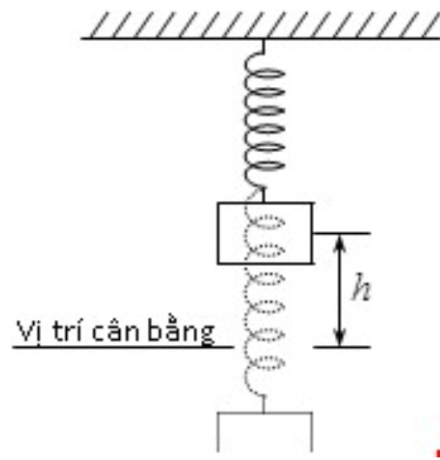
Bài toán 2: Số giờ có ánh sáng của một thành phố X ở vĩ độ bắc trong ngày thứ của một năm không nhuận được cho bởi hàm số: , và . Vào ngày nào trong năm thì thành phố X có nhiều giờ ánh sáng nhất?
c) Sản phẩm: Sản phẩm trình bày của 4 nhóm học sinh
d) Tổ chức thực hiện
Chuyển giao | GV: Chia lớp thành 4 nhóm. Phát phiếu học tập 2 cuối tiết của bài  HS: Nhận nhiệm vụ.
Thực hiện | Các nhóm HS thực hiện tìm tòi, nghiên cứu và làm bài ở nhà .
Báo cáo thảo luận | HS cử đại diện nhóm trình bày sản phẩm vào tiết sau  Các nhóm khác theo dõi, nhận xét, đưa ra ý kiến phản biện để làm rõ hơn các vấn đề.
Đánh giá, nhận xét, tổng hợp | GV nhận xét thái độ làm việc, phương án trả lời của các nhóm học sinh, ghi nhận và tuyên dương nhóm học sinh có câu trả lời tốt nhất.  - Chốt kiến thức tổng thể trong bài học.  - Hướng dẫn HS về nhà tự xây dựng tổng quan kiến thức đã học bằng sơ đồ tư duy.

*Hướng dẫn làm bài
Dự kiến sản phẩm
Bài toán 1: Một vật treo bởi một chiếc lò xo chuyển động lên xuống theo vị trí cân bằng (Như hình vẽ). Khoảng cách h từ vật đó đến vị trí cân bằng ở thòi điểm t giây được tính theo công thức ,trong đó với tính bằng centimet, ta quy ước rằng khi vật ở phía trên vị trí cân bằng, khi vật ở phía dưới vị trí cân bằng. Hỏi
a. Ở vào thời điểm nào trong một giây dầu tiên, vật ở vị trí cân bằng?
b. Ở vào thời điểm nào trong một giấy đầu tiên vật ở xa vị trí cân bằng nhất? ( Tính chính xác đến giây).
Hướng dẫn:
Biến đổi: với ;
a/ Vật ở vị trí cân bằng khi d=0
. Do đó,
Vậy trong khoảng 1 giây đầu tiên có hai thời điểm vật ở vị trí cân bằng là giây và giây
b/ Vật ở xa vị trí cân bằng nhất khi và chỉ khi nhận giá trị lớn nhất
Tìm k nguyên dương sao cho . Do đó,
Vậy treong khoảng 1 giây đầu tiên có hai thời điểm vật ở xa vị trí cân bằng nhất là
giây và giây
Bài toán 2: Số giờ có ánh sáng của một thành phố X ở vĩ độ bắc trong ngày thứ của một năm không nhuận được cho bởi hàm số: , và . Vào ngày nào trong năm thì thành phố X có nhiều giờ ánh sáng nhất?
Hướng dẫn:
Ta có:
Dấu bằng xảy ra khi
.
Mặt khác nên .
Mà nên .
Vậy .

Ngày ...... tháng ....... năm 2021
TTCM ký duyệt

